МИНОБРНАУКИ РОССИИ
Санкт-Петербургский государственный
электротехнический университет
«ЛЭТИ» им. В.И. Ульянова (Ленина)
Кафедра безопасности жизнедеятельности

отчет
по лабораторной работе №22
по дисциплине «Безопасность жизнедеятельности»
Тема: Ультрафиолетовое излучение

Студентты гр. 3381 |  | Бескончин М.А.  Уфимцева А.А.  Щеглов М.А.
Преподаватель |  | Овдиенко Е.Н.

Санкт-Петербург
2026
Цель работы.
Описать основные виды воздействия ультрафиолетового излучения на организм человека; основные виды защиты от УФ-излучения. Исследовать способности различных материалов поглощать ультрафиолетовое излучение. Сделать вывод о соответствии тех или иных линз ГОСТ Р 51831-2001.

Описание основных видов воздействия ультрафиолетового излучения на организм человека.
Воздействие ультрафиолета на человека может быть как положительным, так и отрицательным, в зависимости от интенсивности излучения, времени воздействия, использования средств защиты и иных факторов.
Положительное воздействие УФ-излучения:
УФ-излучение инициирует процесс образования в коже человека витамина Д, необходимого для обеспечения нормального развития костного скелета. Ультрафиолет активно влияет на синтез гормонов и может способствовать более активному выведению из организма вредных веществ. Оптимальные дозы УФИ активизируют деятельность сердца, обмен веществ, повышают активность ферментов дыхания, улучшают кроветворение.
Негативное воздействие УФ-излучения:
Слишком сильное или длительное воздействие УФИ на кожу может привести к солнечному ожогу и способствует развитию злокачественных образований. Может увеличиваться чувствительность биологических тканей к воздействию света. Ультрафиолет оказывает воздействие на центральную нервную систему, вызывая головную боль, головокружение, повышение температуры, нервное возбуждение и др. УФ-излучение меняет состав воздуха рабочей зоны: в нём образуется озон, оксид азота и пероксид водорода, ионизируется воздух.

Описание основных видов защиты от УФ-излучения.
Основными мерами защиты от УФ-излучения являются:
  - экранирование источников излучения;
  - экранирование рабочих мест;
  - средства индивидуальной защиты
  - специальная окраска помещений;
  - рациональное размещение рабочих мест.

Перечень проведённых измерений с результатами в табличной форме и расчётные значения спектрального коэффициента пропускания и эффективности каждого поглотителя.
Проведены измерения интенсивности ультрафиолетового излучения в трёх спектральных диапазонах (А, В и С) без использования поглощающих фильтров последовательным включением и отключением переключателей на блоке обработки сигнала радиометра. Поочерёдно устанавливая поглощающие фильтры (1-9), проведены измерения интенсивности ультрафиолетового излучения в каждом из трёх диапазонов. Также были выполнены расчёт спектрального коэффициента пропускания каждого фильтра по формуле:
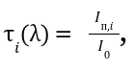

где τ(λ) – спектральный коэффициент пропускания i-го поглотителя;

I0 – интенсивность УФ-излучения без использования поглотителя;

Iп,i – интенсивность УФ-излучения с использованием i-го поглотителя.

расчёт эффективности каждого поглотителя по следующей формуле:
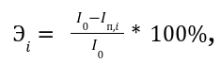

где Э – эффективность поглощения УФ-излучения i-ым материалом;

I0 – интенсивность УФ-излучения без использования поглотителя;

Iп,i – интенсивность УФ-излучения с использованием i-го поглотителя.

№ п/п | Наименование поглотителя | Интенсивность УФИ, мВт/м2 |  |  | Спектральный коэффициент пропускания, отн. ед. |  |  | Эффективность поглотителя, %
№ п/п | Наименование поглотителя | УФ-А | УФ-В | УФ-С | УФ-А | УФ-В | УФ-С | УФ-А | УФ-В | УФ-С
1 | Без поглотителя | 345 | 43.3 | 254 | - | - | - | - | - | -
2 | №1 - Силикатное стекло (толщина 2 мм) | 295 | 19.1 | 11.3 | 0.86 | 0.44 | 0.04 | 14.49 | 55.89 | 95.55
3 | №2 - Оргстекло (толщина 3 мм) | 252 | 17.3 | 10.6 | 0.73 | 0.40 | 0.04 | 26.96 | 60.05 | 95.83
4 | №3 - Стекло для защитного щитка сварщика С4 (толщина 2,3 мм) | 3.9 | 2.9 | 4.1 | 0.01 | 0.07 | 0.02 | 98.87 | 93.30 | 98.39
5 | №4 - Х/б ткань белого цвета | 39.8 | 8.5 | 236 | 0.12 | 0.20 | 0.93 | 88.46 | 80.37 | 7.08
6 | №5 - Ткань «Брезент» | 10.1 | 4.2 | 6.8 | 0.03 | 0.10 | 0.03 | 97.07 | 90.30 | 97.32
7 | №6 - Тонкий пластик синий | 20.1 | 7.1 | 11.1 | 0.06 | 0.16 | 0.04 | 94.17 | 83.60 | 95.63
8 | №7 - Тонкий пластик красный | 114.7 | 14.1 | 31.6 | 0.33 | 0.33 | 0.12 | 66.75 | 67.44 | 87.56
9 | №8 - Тонкий пластик белый | 11.8 | 5.1 | 7.7 | 0.03 | 0.12 | 0.03 | 96.58 | 88.22 | 96.97
10 | №9 - Плёнка автомобильная для тонирования | 10.1 | 4.4 | 4.5 | 0.03 | 0.10 | 0.02 | 97.07 | 89.84 | 98.23

Перечень проведённых измерений с результатами в графичной форме.
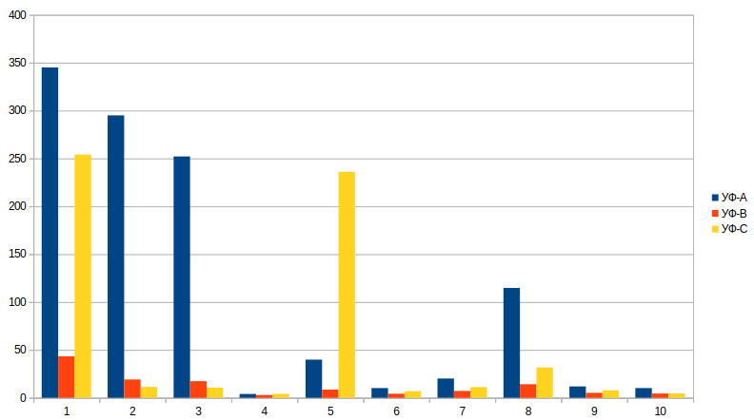
Выводы о возможном применении рассмотренных материалов в соответствии с допустимыми значениями облучения, установленными в СН № 4557-88.
Допустимые значения облучения работающих
№ п/п | Наличие незащищённых участков кожи | Период облучения | Длительность пауз между облучениями | Общее время облучения | Допустимая интенсивность облучения, Вт/м2
 |  |  |  |  | А-λ | B-λ | С-λ
1 | не более 0,2 м2 (лицо, шея, кисти рук) | до 5 мин. | не менее 30 мин. | до 60 мин. | 50 | 0,05 | 0,001
2 | не более 0,2 м2 (лицо, шея, кисти рук) | свыше 5 мин. | - | 50% рабочей смены | 10 | 0,01 | излучение не допускается
3 | - (используется спец. одежда и средства защиты) | - | - | - | - | 1 | 1

Допустимость применения материалов при воздействии 50% смены
№ | УФ-А ≤ 10 000 | УФ-В ≤ 10 | УФ-С = 0 | Итог по трём диапазонам
1 | да | нет | нет | нет
2 | да | нет | нет | нет
3 | да | да | нет | нет
4 | да | да | нет | нет
5 | да | да | нет | нет
6 | да | да | нет | нет
7 | да | нет | нет | нет
8 | да | да | нет | нет
9 | да | да | нет | нет

Применения рассмотренных материалов согласно СН № 4557-88.
Наименование поглотителя | Возможное применение
№1 - Силикатное стекло (толщина 2 мм) | силикатное стекло не обеспечивает защиту от УФ-В и УФ-С. Для УФ-А — безопасно, но это не решает проблему.
№2 - Оргстекло (толщина 3 мм) | оргстекло не обеспечивает защиту от УФ-В и УФ-С. По эффективности близко к силикатному стеклу. Не может быть рекомендовано как самостоятельное средство защиты.
№3 - Стекло для защитного щитка сварщика С4 (толщина 2,3 мм) | стекло С4 обеспечивает надёжную защиту от УФ-А и УФ-В. По УФ-С интенсивность 4.1 мВт/м². Это наиболее эффективный материал из рассмотренных. Рекомендуется к применению в качестве экрана и в составе защитных щитков/масок сварщика.
№4 - Х/б ткань белого цвета | х/б ткань защищает от УФ-А и УФ-В, но практически не защищает от УФ-С. Не может быть использована как самостоятельное средство защиты при наличии УФ-С.
№5 - Ткань «Брезент» | брезент обеспечивает хорошую защиту от УФ-А и УФ-В. По УФ-С интенсивность 6.8 мВт/м² значительно ниже исходной. Может быть рекомендован для спецодежды в комплексе с другими средствами.
№6 - Тонкий пластик синий | пластик синий защищает от УФ-А и УФ-В, но не защищает от УФ-С. Может использоваться как вспомогательное средство, но не как основное.
№7 - Тонкий пластик красный | пластик красный не обеспечивает защиту от УФ-В и УФ-С. Наименее эффективен среди пластиков. Не рекомендуется для защиты от УФ.
№8 - Тонкий пластик белый | пластик белый защищает от УФ-А и УФ-В, по УФ-С интенсивность 7.7 мВт/м². Может использоваться в комплексе с другими средствами.
№9 - Плёнка автомобильная для тонирования | плёнка для тонирования обеспечивает хорошую защиту от УФ-А и УФ-В, по УФ-С интенсивность 4.5 мВт/м². Рекомендуется для нанесения на окна и как вспомогательное средство.

Перечень проведённых измерений с результатами в табличной форме и расчётные значения светового коэффициента пропускания и максимального спектрального коэффициента пропускания для линз солнцезащитных очков.
Рассчитаны значения спектрального коэффициента пропускания для обоих диапазонов по формуле

Проведены измерения освещённости поверхности парты общим освещением аудитории при помощи люксметра. Рассчитано значение светового коэффициента пропускания по следующей формуле:
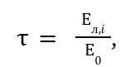

где τ – световой коэффициент пропускания,

Ел,i – освещённость поверхности с использованием i-ой линзы,

Е0 – освещённость поверхности без линзы.

 | Наименование линзы | Интенсивность УФИ, мВт/м2 |  | Спектральный коэффициент пропускания, τ(λ) |  | Световой коэффициент пропускания, τ | Максимальное значение спектрального коэффициента пропускания, τ(λ)max |  |  | Категория фильтра  очков | Соответствие ГОСТ
 | Наименование линзы | УФ-А | УФ-В | УФ-А | УФ-В | Световой коэффициент пропускания, τ | УФ-А  (0-2) | УФ-А  (3-4) | УФ-В | Категория фильтра  очков | Соответствие ГОСТ
11 | №10 - Серая, градиент, пластик №1 | 4.6 | 4.2 | 0.01 | 0.10 | 0.36 | 0.36 | 0.18 | 0.01 | 2  Среднеокрашенный | τ(λ)УФ-В >  τ(λ)max  УФ-В
12 | №11 - Зелёная, зеркальная, пластик | 4.1 | 4.0 | 0.01 | 0.09 | 0.09 | 0.09 | 0.045 | 0.009 | 3  Тёмный | τ(λ)УФ-В >  τ(λ)max  УФ-В
13 | №12 - Розовая, градиент, пластик | 3.6 | 4.0 | 0.01 | 0.09 | 0.18 | 0.18 | 0.09 | 0.018 | 3  Тёмный | τ(λ)УФ-В >  τ(λ)max  УФ-В
14 | №13 - Серая, градиент, пластик №2 | 4.2 | 3.1 | 0.01 | 0.07 | 0.38 | 0.38 | 0.19 | 0.038 | 2  Среднеокрашенный | τ(λ)УФ-В >  τ(λ)max  УФ-В

Перечень проведённых измерений с результатами в графичной форме.
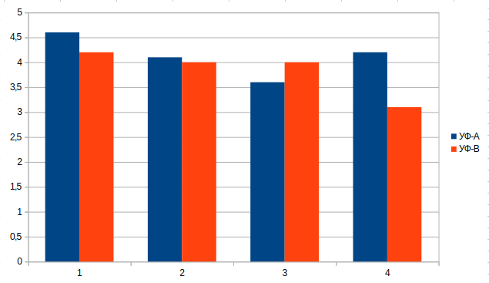
Выводы о категории солнцезащитных очков, их соответствии ГОСТ Р 51831-2001, а также приведённому производителем описанию, рекомендации по условиям носки в соответствии с принципами психологического и физического комфорта
Все четыре линзы удовлетворяют рассчитанному пределу для УФ-А, но
каждая превышает максимально допустимый коэффициент пропускания в УФ-В. Поэтому по единственному заданному критерию — защите от ультрафиолетового излучения — ни одна линза не пригодна к применению как соответствующее ГОСТ средство защиты.
Данные по линзам:
№ 10. Серая, градиент, пластик №1. Информация производителя: поглощение света очками составляет 85%, категория фильтра: 3.
№11. Зелёная, зеркальная, пластик. Информация производителя: 100% защита от УФ-излучения; походит для: обычной носки, вождения и занятий спортом; поглощение света очками составляет 71%.
№ 12. Розовая, градиент, пластик. Информация производителя: UV-400.
№13. Серая, градиент, пластик №2. Информация производителя: категория фильтра 3, коэффициент светового пропускания 0,08-0,18, подходят для яркого солнечного света, не предназначены для прямого взгляда на солнце.
Понимаем, что №10 световой τ = 0,36 (то есть пропускание 36%, поглощение 64%), что не соответствует заявленным 85% поглощения и категории 3 (для категории 3 τ должен быть 0,08–0,18).
№11 τ(λ) УФ-А = 0,01, τ(λ) УФ-В = 0,09; световой τ = 0,09 (пропускание 9%, поглощение 91%), что не соответствует заявленным 71% поглощения.
№12 «UV-400», это означает, что очки защищают от УФ-излучений с длиною волн до 400 нм, что соответствует длине волны УФИ,
№13 категория 2 не соответствует заявленной.
Из всех очков с правдивой информацией №12.
Качественные очки не должны сильно искажать цвета. Нарушение привычной цветовой гаммы приводит к переутомлению, рассеивает внимание, в некоторых случаях может быть опасно (например, при вождении автомобиля). Самыми комфортными считаются очки серого и серозелёного цвета. Коричневые линзы увеличивают контрастность, рекомендованы к использованию при вождении. Красные очки сильно искажаю цвета и раздражают нервную систему.
В целом никакие из линз не подходят для носки и защиты от УФИ.

Выводы.
В ходе выполнения лабораторной работы были изучены основные принципы нормирования безопасных уровней УФ-излучения, рассмотрены средства защиты от него, а также проведены экспериментальные исследования способности различных материалов поглощать ультрафиолетовое излучение. Измерения, проведённые без использования поглощающих фильтров, показали, что лампа в лабораторном стенде, создаёт интенсивность УФ-излучения, равную 345 мВт/м² в диапазоне А, 43,3 мВт/м² в диапазоне В и 254 мВт/м² в диапазоне С. Согласно СН № 4557-88, показывает, что для УФ-А превышения норматива нет (345 мВт/м² против 10 000 мВт/м²), однако для УФ-В наблюдается превышение в 4,33 раза (43,3 мВт/м² против 10 мВт/м²), а для УФ-С излучение вообще не допускается. Лампа представляет опасность для незащищённого персонала и требует применения средств защиты.
Проведённые измерения показали, что рассмотренные материалы обладают существенно различной способностью поглощать УФ-излучение. Наиболее эффективным материалом оказалось стекло для защитного щитка сварщика: его эффективность составила 98,87 % для УФ-А, 93,30 % для УФ-В и 98,39 % для УФ-С. Это позволяет рекомендовать стекло в качестве основного материала для экранов, щитков и масок при работе с мощными источниками УФ-излучения. Однако, полной защиты от УФ-С данный материал не дает.
Хорошую защиту от УФ-А и УФ-В показали также плёнка автомобильная для тонирования, ткань «Брезент» и белый пластик. Однако по УФ-С эти материалы формально не проходят норматив и могут использоваться как вспомогательные средства, но не как самостоятельная защита.
Наименее эффективными оказались силикатное стекло, оргстекло и красный пластик.
Согласно СН № 4557-88, при облучении не более 0,2 м² незащищённых участков кожи в течение 50 % рабочей смены допустимая интенсивность составляет 10 000 мВт/м² для УФ-А, 10 мВт/м² для УФ-В, а УФ-С не допускается. Проведённый анализ показал, что ни один из рассмотренных материалов, не обеспечивает полного соответствия нормативам по всем трём диапазонам. Однако если организовать работу сотрудника таким образом, чтобы время облучения сократилось до 5 минут с паузами не менее 30 минут, допустимая интенсивность возрастает до 50 000 мВт/м² для УФ-А и 50 мВт/м² для УФ-В. В этом случае Стекло для защитного щитка сварщика С4, силикатное стекло и оргстекло становятся пригодными по УФ-В (19,1 и 17,3 мВт/м² соответственно).
Измерения линз солнцезащитных очков показали, что все четыре линзы удовлетворяют рассчитанному пределу для УФ-А, но каждая превышает максимально допустимый коэффициент пропускания в УФ-В. Поэтому по единственному заданному критерию — защите от ультрафиолетового излучения — ни одна линза не пригодна к применению как соответствующее ГОСТ средство защиты. Световой коэффициент пропускания составил: для линзы №10 — 0.36, №11 — 0.09, №12 — 0.18, №13 — 0.38. В соответствии с таблицей 2 ГОСТ Р 51831-2001, линзы №10 и №13 относятся к категории фильтра 2. Линзы №11 и №12 также попадает в категорию 3. Таким образом, все исследованные линзы не соответствуют требованиям ГОСТ Р 51831-2001 по световому коэффициенту пропускания. Сопоставление полученных данных с описаниями производителей показало, что не вся заявленная информация соответствует действительности. Производитель линзы №11 («Зелёная, зеркальная, пластик») заявил «100 % защита от УФ-излучения», однако защита не является стопроцентной. Производитель линзы №12 («Розовая, градиент, пластик») указал маркировку «UV-400», что означает защиту от УФ-излучения с длиной волны до 400 нм, что соответствсует длине волн УФИ. Производитель линзы №10 заявил поглощение света 85 % и категорию фильтра 3; измерения дали световой коэффициент пропускания 0,36, что соответствует категории 2, а не 3. С точки зрения психологического и физического комфорта, наиболее предпочтительными являются линзы серого и серо-зелёного цвета, так как они не искажают цветовую гамму и не вызывают утомления. Линза №10 (серая, градиент) и линза №13 (серая, градиент №2) относятся к этой категории. Остальные раздражают нервную систему, поэтому при вождении автомобиля не рекомендуется.
Таким образом, в результате лабораторной работы были успешно изучены принципы нормирования УФ-излучения, исследованы защитные свойства различных материалов и линз солнцезащитных очков. Установлено, что наиболее эффективным материалом для защиты от УФ-излучения является стекло для щитка сварщика С4, которое может быть рекомендовано для изготовления экранов и средств индивидуальной защиты. Остальные материалы могут применяться только в комплексе с более эффективными средствами или при сокращении времени облучения. Линзы солнцезащитных очков в целом соответствуют требованиям ГОСТ Р 51831-2001 по световому коэффициенту пропускания и обеспечивают хорошую УФ-защиту, однако информация производителей не всегда полностью соответствует результатам измерений. Полученные данные могут быть использованы для практических рекомендаций по организации безопасных условий труда при работе с источниками УФ-излучения.

